Пример: Экранная форма "Запись на услугу" (для Клиента)
Эта форма является центральной для клиента, позволяя ему забронировать услугу.
1. Макет (Эскиз) экранной формы: "Запись на услугу"
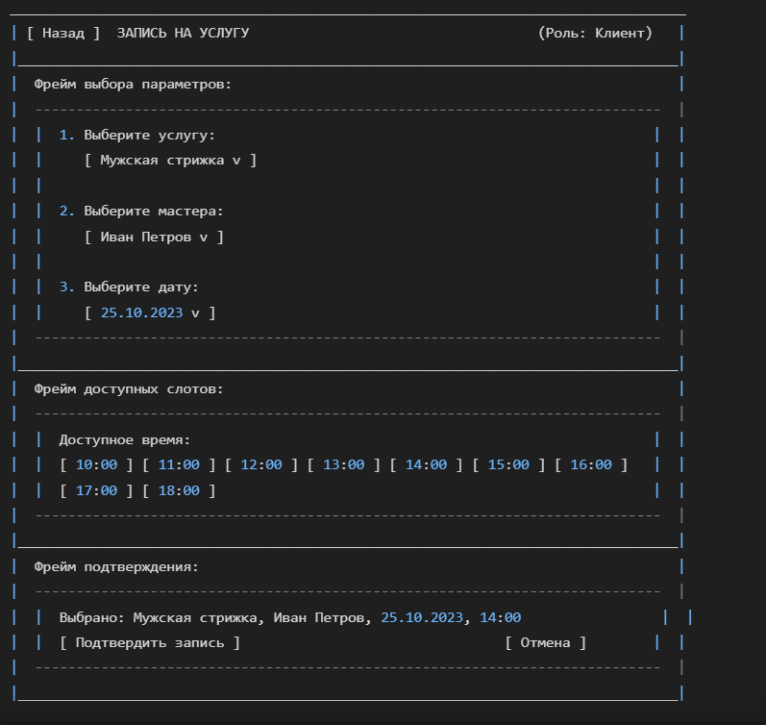
Роль(-и) пользователей, которым доступен экран: Клиент (зарегистрированный и незарегистрированный).
2. Описание основных операций
Операция | Права доступа (Роли) | Условия выполнения | Результат операции (в текущем окне) | Результат операции (в других частях системы)
Выбор услуги | Клиент | Услуга активна и доступна | Обновление списка доступных мастеров и слотов | —
Выбор мастера | Клиент | Мастер активен и оказывает выбранную услугу | Обновление списка доступных слотов | —
Выбор даты | Клиент | Дата в пределах доступного расписания | Обновление списка доступных слотов | —
Выбор слота | Клиент | Слот свободен | Выбранный слот подсвечивается, активируется кнопка "Подтвердить запись" | —
Подтверждение записи | Клиент | Все параметры выбраны, слот свободен | Сообщение об успешной записи, переход на страницу "Мои записи" | Создание записи в расписании мастера, отправка СМС клиенту (UC03)
Отмена | Клиент | В любой момент до подтверждения | Возврат на предыдущую страницу или главную | —
3. Описание обеспечивающих операций
Сортировка:
- Поля сортировки: Слоты по времени (по умолчанию: по возрастанию).
- Состояние по умолчанию: Слоты всегда отсортированы по времени.
Фильтрация:
- Поля фильтрации: Не применимо напрямую, фильтрация происходит динамически на основе выбора услуги/мастера/даты.
- Сообщения при отсутствии результата: "Нет свободных слотов на выбранную дату/услугу/мастера. Попробуйте изменить параметры."
Поиск: Не применимо.
Дублирование: Не применимо.
Расчет итогов: Не применимо.

4. Описание данных
Объект/класс данных: Запись на услугу (Booking).
Форма списка данных: (Не применимо для этой формы, так как это форма ввода, а не списка).

Форма карточки данных:
Краткое наименование поля:
- Услуга: Выбор из справочника "Услуги".
- Мастер: Выбор из справочника "Сотрудники" (роль "Мастер")
- Дата: Выбор из календаря.
- Время: Выбор из списка доступных слотов.
Описание:
- Услуга: Наименование выбранной услуги.
- Мастер: Имя и фамилия мастера.
- Дата: Дата визита.
- Время: Время начала визита.
Формат представления:
- Услуга: Текстовое поле, выпадающий список. Обязательное.
- Мастер: Текстовое поле, выпадающий список. Обязательное.
- Дата: Дата (DD.MM.YYYY), календарь. Обязательное.
- Время: Время (HH:MM), кнопки/список. Обязательное.
Условия/ограничения/проверки:
- Выбранная услуга должна быть активна.
- Выбранный мастер должен оказывать выбранную услугу.
- Выбранная дата должна быть в будущем и в пределах рабочего расписания.
- Выбранный слот должен быть свободен.
Сообщение об ошибках/предупреждениях:
- "Эта услуга временно недоступна."
- "Мастер не оказывает данную услугу."
- "Выбранный слот уже занят. Пожалуйста, выберите другое время."
- Логирование:
- Операции, требующие логирования:
- Подтверждение записи
- Попытка записи на занятый слот.
Атрибуты, сохраняемые при логировании:
- ID клиента, ID услуги, ID мастера, Дата, Время.
- Для ошибок: Тип ошибки (например, "Слот занят").

Служебные поля, требующие логирования:
- Дата/время операции, ID пользователя (Клиент), IP-адрес.

Структура для других экранных форм (для самостоятельной проработки):

Экранная форма: "Личный кабинет клиента"
Назначение: Просмотр и управление своими записями, изменение личных данных.
Роли: Клиент.
Основные операции: Просмотр предстоящих записей, просмотр истории записей, отмена записи, редактирование профиля.
Данные: Список записей (дата, время, услуга, мастер, статус), личные данные клиента.
Экранная форма: "Управление расписанием мастера"
Назначение: Менеджер формирует и корректирует расписание мастеров.
Роли: Менеджер.
Основные операции: Добавление слота, удаление слота, редактирование слота (перенос), просмотр занятых слотов.
Данные: Календарь, список слотов (дата, время, мастер, статус, клиент).

Экранная форма: "Просмотр расписания мастера"
Назначение: Мастер просматривает свое расписание.
Роли: Мастер.
Основные операции: Просмотр своих записей, просмотр деталей записи (клиент, услуга).
Данные: Календарь, список слотов (дата, время, услуга, клиент).

Экранная форма: "Регистрация клиента" (саморегистрация)
Назначение: Клиент регистрируется в системе.
Роли: Клиент.
Основные операции: Ввод данных, подтверждение регистрации.
Данные: Номер телефона, имя, пароль.

Экранная форма: "Регистрация клиента" (менеджер)
Назначение: Менеджер регистрирует клиента.
Роли: Менеджер.
Основные операции: Ввод данных, подтверждение регистрации
Данные: Номер телефона, имя.
Экранная форма: "Отзывы клиентов"
Назначение: Просмотр отзывов и предложений.
Роли: Менеджер, Мастер.
Основные операции: Просмотр списка отзывов, фильтрация по мастеру/услуге/оценке.
Данные: Текст отзыва, оценка, дата, клиент, мастер, услуга.

